Załącznik nr 1 do SWZ
Nr postępowania 0366/2024/TP-I/DZP

OPIS PRZEDMIOTU ZAMÓWIENIA

Zakup i montaż ogrodzenia wybiegu dla zwierząt przy ul. Kurta Obitza w Olsztynie

Opis przedmiotu zamówienia dotyczy zakupu i montaży ogrodzenia wybiegu dla zwierząt przy ul. Kurta Obitza w Olsztynie., zgodnie z opisem tj:

Zamówienie obejmuje:
I Ogrodzenie z paneli (zewnętrzne):
- zakup i montaż ogrodzenia panelowego o wys. 1,55cm na prefabrykowanym cokole, bramy otwierane ręcznie.

Ogrodzenie z systemowych paneli, na systemowych słupkach obsadzonych
w betonowych fundamentach punktowych. Ogrodzenie składa się z paneli, furtek o szerokości jednego skrzydła bramy 2,0m) i bramy rozwieranej (4,0m).
Parametry:
Długość (bez furtek i bramy) . . . . . . . . . . . .ok. 185,0 m:
Wysokość słupków ponad cokołem . . . . . . . 1,55 m
Wysokość paneli. . . . . . . . . . . . . . . . . . . . . . 1,55 m
Długość paneli . . . . . . . . . . . . . . . . . . . . . . . 2,5 m
Wysokość cokołu . . . . . . . . . . . . . . . . . . . . . . 20 cm
Szerokość furtki . . . . . . . . . . . . . . . . . . . . . . 2,00 m x 4szt
Szerokość bramy. . . . . . . . . . . . . . . . . . . . . . 4,00 m x 1szt

Wszelkie pozostałe prace wskazane z Przedmiarze – Załącznik nr 5.

TECHNICZNA CHARAKTERYSTYKA OGRODZENIA
Fundamenty: betonowe, monolityczne punktowe, posadowione 0,90 m poniżej poziomu terenu.
Cokół: prefabrykowana deska betonowa o wys. 20 cm ponad teren i grubości 5,50 cm.
Słupy: systemowe do paneli ze stali ocynkowanej w powłoce poliestrowej.
Panele: wykonane z drutu ocynkowanego w powłoce poliestrowej.
Furtki:, rozwierana ręcznie, rama z profili 60x40 mm wykonana ze stali ocynkowanej
w powłoce poliestrowej.
Brama: rozwierana ręcznie, rama z profili 60x40 mm wykonana ze stali ocynkowanej w powłoce poliestrowej.

II Ogrodzenie z kształtowników stalowych (wewnętrzne i podział na boksy):
- demontaż istniejącego ogrodzenia,
- czyszczenie i malowanie podkładem antykorozyjnym,
- malowanie 2x farbą olejną,
- montaż ogrodzenia w nowej lokalizacji z wykonaniem niezbędnych adaptacji,
- wykonanie nowych bramy i furtek z kształtowników stalowych zamkniętych.

Ogrodzenie istniejące z kształtowników stalowych: słupki fi 65mm, przęsło: 2 poprzeczki z kształtownika o profilu zamkniętym 25x40mm, 1 poprzeczka z kształtownika o profilu zamkniętym 30x50mm, słupki przęseł osadzone w gruncie bez betonowania, słupki przy bramie obetonowane.
Istniejące ogrodzenie należy zdemontować i wykonać w nowej lokalizacji z wykonaniem niezbędnych przeróbek. Furtki i bramy należy wykonać z nowego materiału: profil zamknięty 30x50mm, zawiasy, zamki itp.

Parametry:
Długość ogrodzenia do demontażu…………………... . . . . . . . … ……. . ok. 278 m
Długość ogrodzenia po ponownym montażu (bez furtek i bramy) . . . . . . .ok. 273m
Wysokość ogrodzenia . . …………………………………………………… 1,40 m
Szerokość furtki . . . . . . . . ………………………………. . . . . . . . . . . . .2,00 m x 4szt
Szerokość bramy. . . . . . . . . . . . . . . . . . . ………………………………. 4,00 m x 1szt

Wszelkie pozostałe prace wskazane z Przedmiarze – Załącznik nr 5.

TECHNICZNA CHARAKTERYSTYKA OGRODZENIA
Fundamenty: betonowe, monolityczne punktowe, posadowione 0,90 m poniżej poziomu terenu.
Cokół: brak.
Słupy: rura fi 65mm.
Przęsła: 2 poprzeczki z kształtownika o profilu zamkniętym 25x40mm, 1 poprzeczka z kształtownika o profilu zamkniętym 30x50mm.
Furtki:, rozwierana ręcznie, rama z profili stalowych 50x30 mm, malowana na budowie
Brama: rozwierana ręcznie, rama z profili stalowych 50x30 mm, malowana na budowie

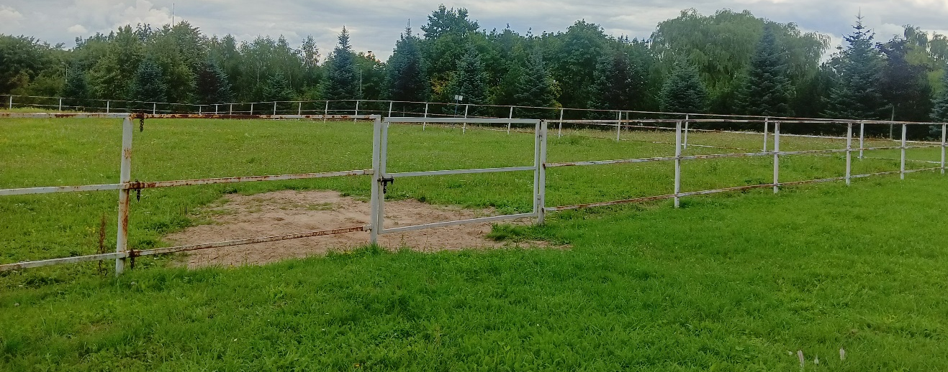
Zdjęcie: Istniejące ogrodzenie

Zaleca się przeprowadzenie wizji lokalnej terenu robót przed złożeniem oferty. W celu ustalenia terminu wizji lokalnej należy skontaktować się z Lech Kotlewski tel. 514787363, e-mail: lech.kotlewski@uwm.edu.pl

Załącznik:
- rzut poglądowy ogrodzenia

